课程编号：

《开源创新思维》
平时作业报告

姓 名 | 王文娜 | 学 号 |  | f25011312
班 级 | f250118 | 指 导 教 师 |  | 祝欣蓉
开 设 学 期 | 2026-2027秋季学期
开 设 时 间 | 第1周——第16周
报告日期 | 2026.10.11
评 定 成 绩 |  |  | 评定人 | 祝欣蓉
评 定 成 绩 |  |  | 评 定 日 期

上海杉达学院
- 开源项目介绍
本次实验选用 Apache 基金会下的 httpcomponents-core 开源项目作为扫描对象。该项目使用 Java 语言开发，是一套成熟的 HTTP 网络组件库，能够帮助开发者快速实现 HTTP 请求、连接管理等网络相关功能，在后端开发、爬虫程序里应用比较广泛。项目遵循 Apache-2.0 开源许可证发布代码。本次实验借助 Scancode 开源许可证检测工具，对项目源码文件进行批量扫描，识别文件附带的许可证信息，学习开源项目合规检测的基本流程，理解开源许可证对于软件项目的约束作用，掌握开源合规检测的实操方法。

- 工具安装过程及实验遇到的问题
本次实验在 GitHub Codespaces 云端 Linux 容器环境完成操作。在终端输入 pip install scancode-toolkit 安装工具，执行 scancode --version 验证成功（版本 32.5.0）。实验中遇到两处问题并成功解决：问题一：首次运行扫描时提示底层插件钩子报错。经排查是依赖库 pluggy 版本过高，通过执行 pip install "pluggy<1.7.0" 将其降级到 1.6.0 版本后问题解决。问题二：使用多进程扫描时，由于云端高版本 Python 的兼容性问题导致进度卡死。通过强制中断，改用单进程模式，并只针对核心源码目录（httpcore5/src）进行扫描，最终顺利跑通。

- Scancode工具输出检测报告
扫描执行命令：scancode -l --json-pp result.json --html-app result.html httpcore5/src --license-score 50 --timeout 10。
执行完成后，ScanCode 输出了详细的检测报告。根据终端摘要显示：本次共扫描了 800 个文件（93 个目录），扫描错误数为 0，总耗时约 417 秒。检测结果显示，项目核心源码均采用 Apache-2.0 许可证，未发现包含强传染性 Copyleft 的代码片段。

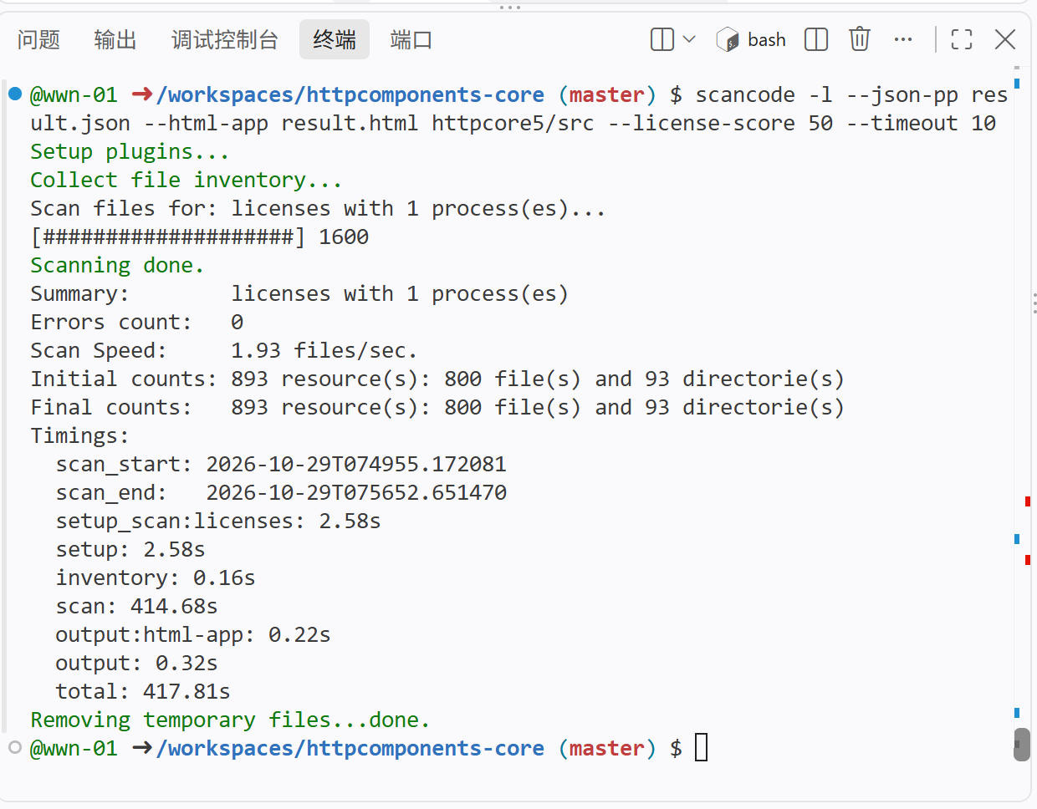

- 扫描结果合规分析
从扫描结果来看，httpcomponents-core 项目的核心源码许可信息高度统一，全部源码均遵循 Apache-2.0 协议。具体测试分析如下：
(1) 测试方法分析：本次采用静态源码扫描方法。ScanCode 通过文本特征匹配和索引，准确识别了许可证头和版权信息。针对扫描中途卡死的问题，及时调整测试策略，采用“单进程+指定核心目录”的降级扫描方案，确保了测试的顺利执行。
(2) 测试风险分析：Apache-2.0 属于宽松型开源协议。如果在自身项目中引入该组件，存在的合规风险在于：若未保留原始版权声明、未保留 NOTICE 文件，或者修改代码后未明确标注改动内容，将违反协议要求。此外，工具扫描存在漏报误报的客观风险。
(3) 测试充分性与结论：结合终端摘要与报告数据，800 个文件扫描错误数为 0，覆盖了核心业务代码。本次实验充分证明了该组件在合规性上的可靠性。同时让我深刻认识到，在开发中引入开源代码前，必须提前检测许可证类型，规避开源合规风险，养成规范使用开源软件的习惯。

评价表格：
考核标准 | 得分
（1）报告格式规范、语言通顺（10%）；
（2）质量标准分析合理（10%）；
（3）测试方法分析全面、合理（20%）；
（4）测试风险分析全面、合理（20%）；
（5）测试总体测试策略全面、合理（30%）
（6）测试充分性判断标准合理（10%）

